东莞市高新技术企业认定申报备案系统

操
作
说
明

目录

1、企业用户 3
1.1、系统注册 3
1.2、系统登录 4
1.3、申报信息 6
1.4、系统消息 8
1.5、修改密码 8

东莞市高新技术企业认定申报备案系统
http://113.105.152.7:84/Login.aspx

1、企业用户

1.1、系统注册
浏览器输入地址：，切换到快速注册栏目，输入帐号、密码、确认密码与验证码，点击注册按钮，注册成功会如图所示。点击确定回到登录页面。
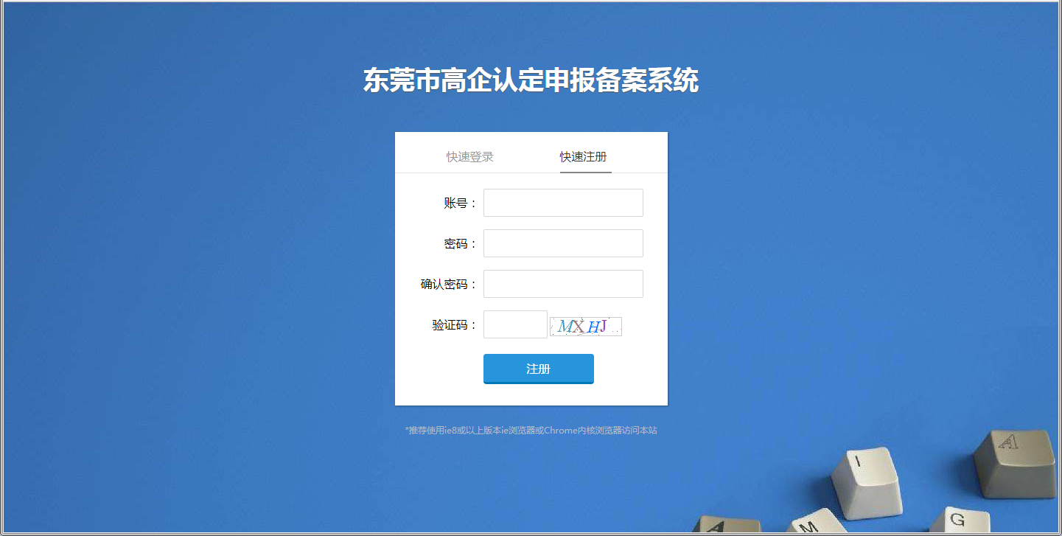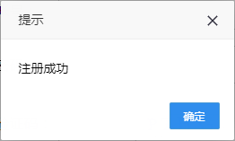

1.2、系统登录
浏览器输入地址：，点击快速登录栏目，输入帐号、密码与验证码，点击登录，登录成功后直接跳转到后台页面。
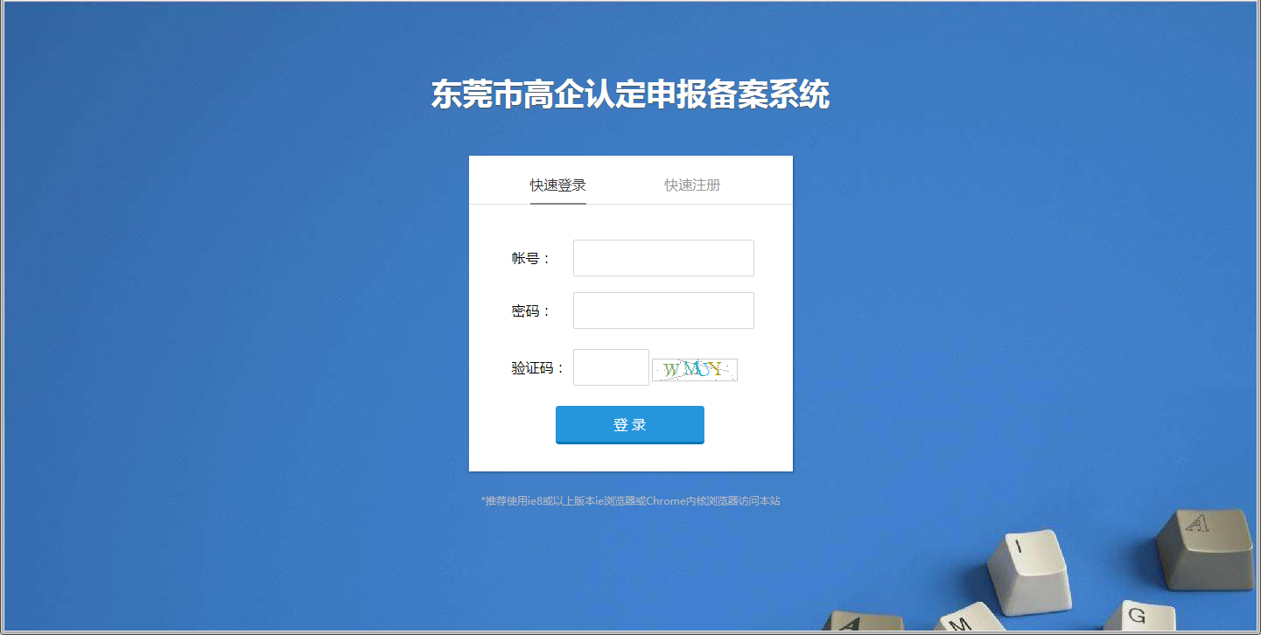

1.3、基本信息
登录成功后，进入系统主页面，首页显示了系统消息，点击左侧菜单栏的“基本信息”，填写企业的基本信息，并点击“保存/提交”按钮，提交至管理员处进行审核。
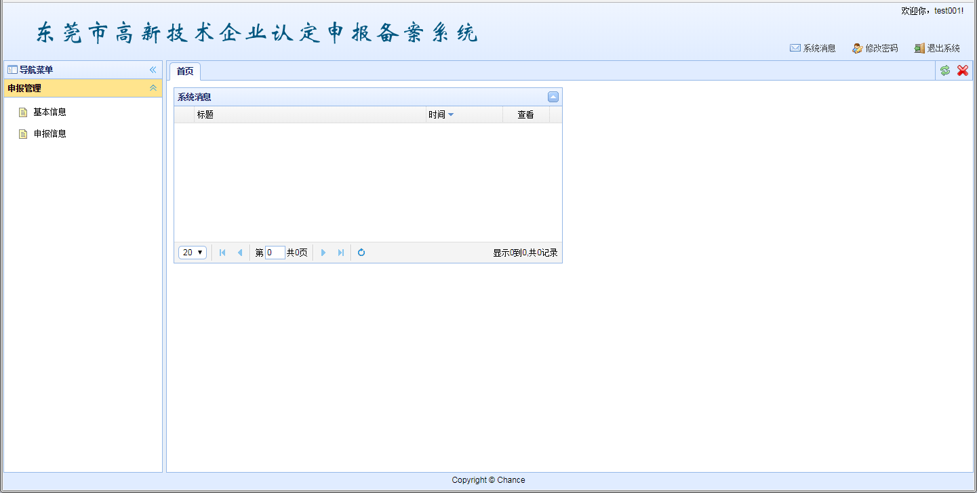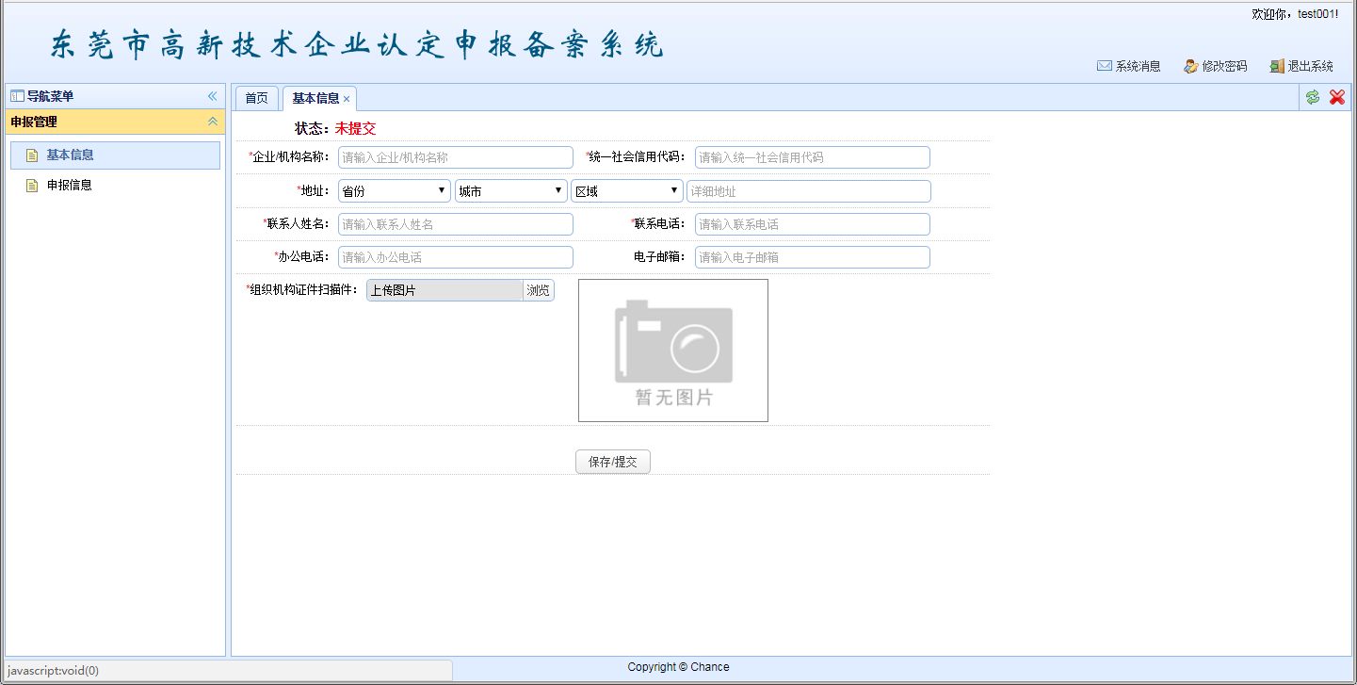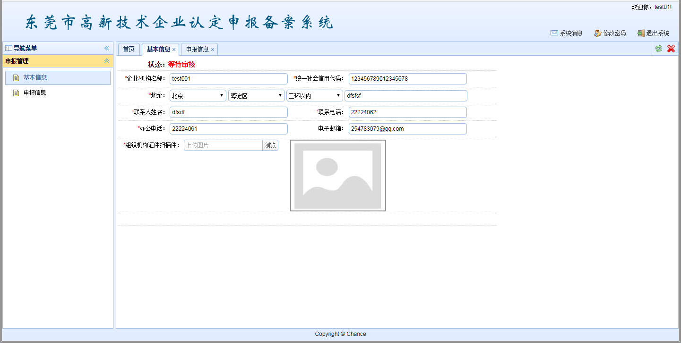
在审核通过后，如需再次修改信息，需修改后点击“申请修改”按钮。
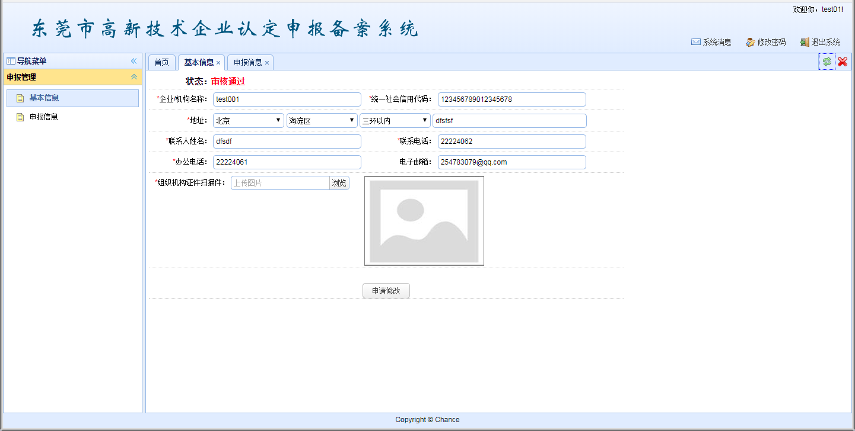

1.3、申报信息
点击左侧菜单栏的“申报信息”，点击申报备案(基本信息审核通过才能申报)。而对于已申报的项目，可以在列表中查看工作进度、审核意见、下载PDF、查看详情与删除操作。
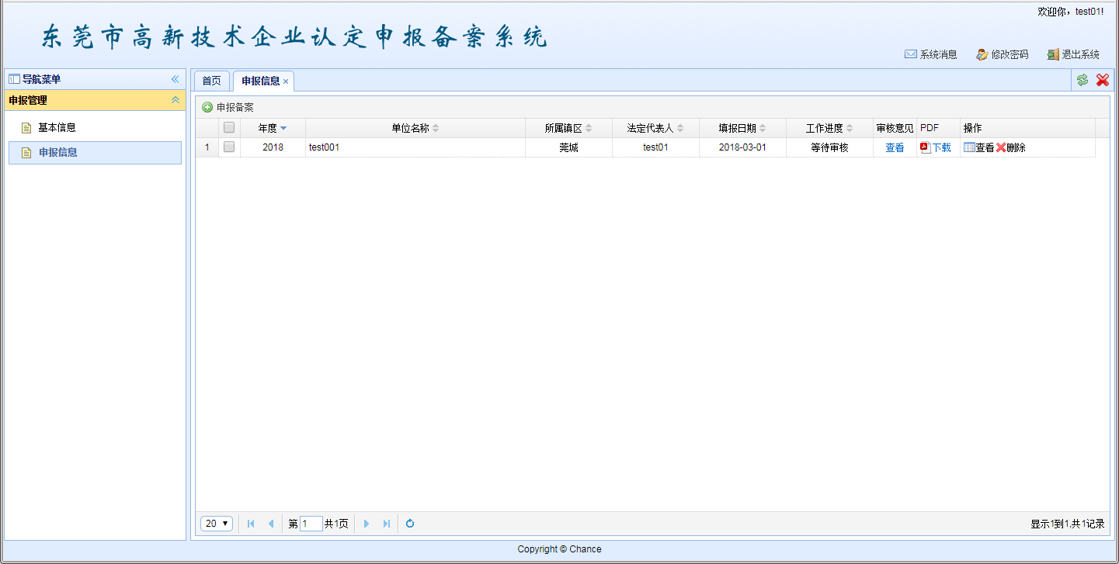
正确填写所有内容后，可点击“提交”按钮，在请确认窗口中再次点击确认，则提交至管理员处进行审核。如需暂时保存请点击“保存”按钮。
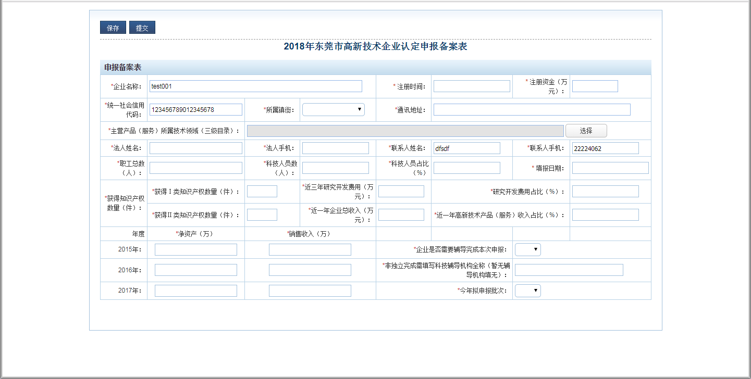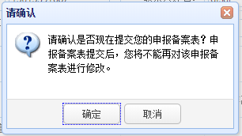

1.4、系统消息
在首页中点击右上角的“系统消息”按钮，可以看到系统消息列表，可以点击查看操作查看详情。
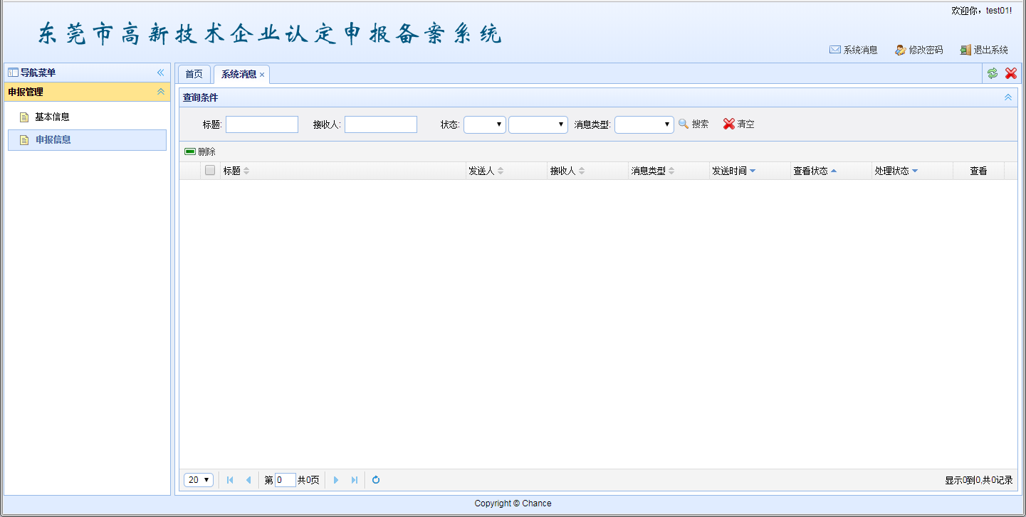

1.5、修改密码
在首页中点击右上角的“修改密码”按钮。
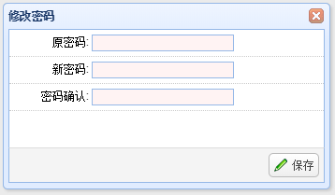
输入原密码、新密码、新确认密码点击“保存”按钮即可完成修改密码。

